Забыли указать НДС в уже закрытом договоре. Можно поправить?
Что сделать: внесите изменения в договор, если вовремя не отразили в нем налог. Как это сделать, если контракт уже закрыли, рассказал управляющий партнер ООО КАФ «ИНВЕСТ-АУДИТ» Сергей Рюмин.
Предприниматель на упрощенке стал плательщиком НДС. Он поставил товары по договору, получил за них полную оплату и счел договор закрытым. Однако позже выяснилось, что в поставке были товары, не освобожденные от НДС. Можно ли добавить налог в договор и расчеты после того, как сделку выполнили, например допсоглашением? С таким вопросом в редакцию обратилась ваша коллега — бухгалтер у ИП.
Компании свободны в выборе условий договора, но все условия должны быть взаимно одобренными (ст. 421 ГК). Иначе судьи откажут в изменении закрытого договора, пусть и с помощью допсоглашения (постановление Арбитражного суда Центрального округа от 29.04.2025 по делу № А14-12120/2023). Если допсоглашение заключили добровольно, большинство судов признают изменение условий закрытого договора (определение Верховного суда от 26.12.2016 № 303-ЭС16-18119).
ФНС не придирается к корректировочному счету-фактуре, выставленному на основе такого допсоглашения текущей датой. При этом, если компании заключили допсоглашение как на образце ниже, нужно оформить исправленный счет-фактуру, так как по факту есть ошибка в первичных документах.
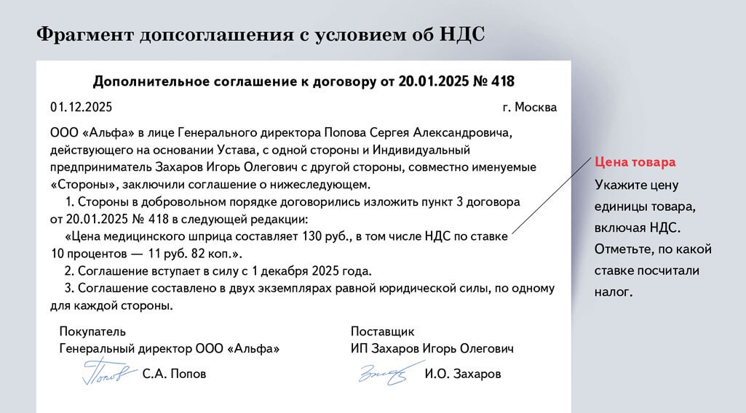

Журнал «Главбух» №23, 2025

